ZARZĄDZENIE NR 0050/212/24
PREZYDENTA MIASTA TYCHY
z dnia 13 czerwca 2024 roku

w sprawie wyrażenia zgody na wydzierżawienie w trybie bezprzetargowym
nieruchomości stanowiącej własność Gminy Miasta Tychy,
położonej w Tychach przy ul. Przemysłowej

Na podstawie art. 30 ust. 1 i ust. 2 pkt 3 ustawy z dnia 8 marca 1990 r. o samorządzie gminnym
(Dz. U. z 2024 r., poz. 609 z późn. zm.), art. 13 ust. 1 oraz art. 23 ust. 1 pkt 7a ustawy z dnia 21 sierpnia 1997 r. o gospodarce nieruchomościami (Dz. U. z 2023 r., poz. 344 z późn. zm.),

zarządzam, co następuje:

§ 1
Wyrażam zgodę na wydzierżawienie w trybie bezprzetargowym, na okres do 3 miesięcy, nieruchomości gruntowej położonej w Tychach przy ul. Przemysłowej, będącej własnością Gminy Miasta Tychy, składającej się z części działki nr 1971/38 o pow. 20 m² (użytek RIVb), o identyfikatorze 247701_1.0004.AR_3.1971/38 oraz części działki nr 797/40 o pow. 50 m² (użytek RIVb),
o identyfikatorze 247701_1.0004.AR_3.797/40, objętej księgą wieczystą Sądu Rejonowego
w Tychach, na cele składowania i magazynowania materiałów budowlanych, zgodnie z załącznikiem mapowym.
§ 2
Wykonanie zarządzenia powierzam Naczelnikowi Wydziału Gospodarki Nieruchomościami.

§ 3
Zarządzenie wchodzi w życie z dniem podpisania.

Prezydenta Miasta Tychy

/-/ Maciej Gramatyka

Załącznik mapowy
do Zarządzenia nr 0050/212/24
Prezydenta Miasta Tychy
z dnia 13 czerwca 2024 roku
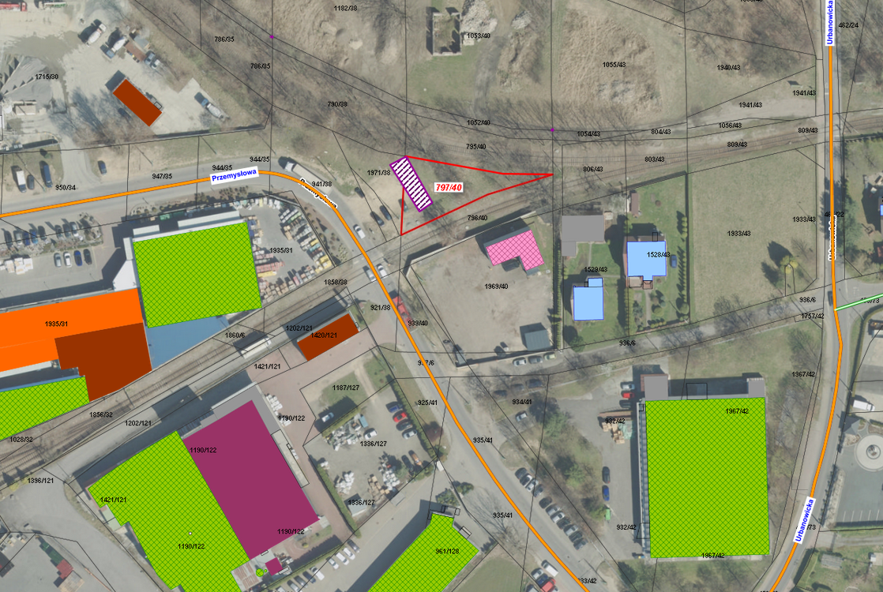

LEGENDA
Teren do dzierżawy o pow. 70 m²
na cele składowania
i magazynowania materiałów budowlanych

